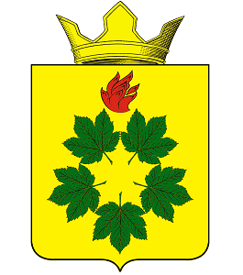
РЕШЕНИЕ
ВОЛГОГРАДСКАЯ ОБЛАСТЬ
ЖИРНОВСКИЙ МУНИЦИПАЛЬНЫЙ РАЙОН
СОВЕТ ДЕПУТАТОВ КЛЕНОВСКОГО СЕЛЬСКОГО ПОСЕЛЕНИЯ

от 22.02.2022 г. № 4/1

О досрочном прекращении полномочий депутата Совета депутатов Кленовского сельского поселения Жирновского муниципального района Волгоградской области

В соответствии с Федеральным законом от 06.10.2003 №131-ФЗ «Об общих принципах организации местного самоуправления в Российской Федерации», Устава Кленовского сельского поселения Жирновского муниципального района Волгоградской области, на основании личного заявления депутата Совета депутатов Кленовского сельского поселения Перелыгиной Марии Александровны о досрочном сложении полномочий по собственному желанию, Совет депутатов Кленовского сельского поселения
РЕШИЛ:
1.Досрочно прекратить полномочия депутата Совета депутатов Кленовского сельского поселения Жирновского муниципального района Волгоградской области Перелыгиной Марии Александровны.
2. Настоящее решение вступает в силу с момента принятия и подлежит официальному опубликованию на информационных стендах Кленовского сельского поселения и размещению на официальном сайте органа местного самоуправления в информационно-коммуникационной сети Интернет.

Глава Кленовского
сельского поселения Д.М. Дулимов

